KOMUNALNO GENERALSKI STOL d.o.o.
GENERALSKI STOL, GENERALSKI STOL 32
Izvještaj o poslovanju za razdoblje
01.01.2024. do 31.12.2024. godine

I. INFORMACIJE O DRUŠTVU
KOMUNALNO GENERALSKI STOL d.o.o., (u nastavku: Društvo), OIB 39617019056, MBS 081074826 osnovano je Odlukom Općinskog vijeća od 21.studenog 2016.godine.
Sjedište: GENERALSKI STOL, GENERALSKI STOL 32
Skupština: Alen Halar, predsjednik, Damir Kolić, član i Mirko Špehar, član
Uprava: Goran Čale, direktor Društva
Djelatnost: Odlukom Općinskog vijeća od 14. studenog 2018.godine, društvu je povjereno obavljanje slijedećih komunalnih djelatnosti: održavanje nerazvrstanih cesta, održavanje javnih površina na kojima nije dopušten promet motornim vozilima, održavanje građevina javne odvodnje oborinskih voda, održavanje javnih zelenih površina, održavanje građevina, uređaja i predmeta javne namjene, održavanje groblja, održavanje čistoće javnih površina, održavanje javne rasvjete, usluge javnih tržnica na malo, usluge ukopa pokojnika, obavljanje dimnjačarskih poslova, prigodno ukrašavanje naselja.
Broj zaposlenih na kraju izvještajnog razdoblja: 3

II. OSNOVE SASTAVLJANJA FINANCIJSKIH IZVJEŠTAJA
Financijski izvještaji Društva sastavljeni su sukladno Hrvatskim standardima financijskog izvještavanja koje je donio Odbor za standarde financijskog izvještavanja na temelju odredbi Zakona o računovodstvu. Na financijske izvještaje u 2024. godini primjenjuju se odredbe važećeg Zakona o računovodstvu te Hrvatskih računovodstvenih standarda. Financijski izvještaji sastavljeni su na osnovi povijesnog troška, a detaljnija određenja dana su uz pojedine pozicije izvještaja.
Financijski izvještaji prezentiraju istinito i fer financijski položaj, financijsku uspješnost i novčane tijekove poduzetnika.
Vjerno su predočeni učinci transakcija i drugih poslovnih događaja, a u skladu s kriterijima priznavanja imovine, obveza, kapitala, prihoda i rashoda.
Financijski izvještaji prikazani su u eurima, što predstavlja funkcionalnu i izvještajnu valutu Društva.

III. BILANCA

AKTIVA (41.897.61 eura)

DUGOTRAJNA IMOVINA
Dugotrajna imovina društva sastoji se od nematerijalne imovine, dugotrajne materijalne imovine, dugotrajne financijske imovine, dugoročnih potraživanja i odgođene porezne imovine.
Dugotrajna imovina na dan izvještavanja iznosila je 3.750,00 EUR.

Nematerijalna imovina
Nematerijalna imovina sastoji se od izdataka za razvoj, koncesija, patenata, licencija, robnih i uslužnih marki, softvera i ostalih prava, goodwilla, predujmova za nabavku nematerijalne imovine, nematerijalne imovine u pripremi i ostale nematerijalne imovine. Knjigovodstvena vrijednost na dan izvještavanja iznosi 0,00 EUR.

Materijalna imovina
Materijalna imovina sastoji se od zemljišta, građevinskih objekata, postrojenja i oprema, alata, pogonskog inventara i transportne imovine, biološke imovine, predujmova za materijalnu imovinu, materijalne imovine u pripremi, ostale materijalne imovine i ulaganja u nekretnine.
Knjigovodstvena vrijednost materijalne imovine na dan sastavljanja financijskih izvještaja iznosila je 3.750,00 EUR a odnosi se na radni stroj JCB 3CX i vozilo VW Caddy preuzetih od osnivača.

Opis | Knjigovodstvena vrijednost  31.12.2023. | Knjigovodstvena vrijednost  31.12.2024.
Zemljište | - € | - €
Građevinski objekti | - € | - €
Postrojenja i oprema | - € | - €
Alati, pogonski inventar i transportna imovina | - € | 3.750,00 €
Biološka imovina | - € | - €
Predujmovi za materijalnu imovinu | - € | - €
Materijalna imovina u pripremi | - € | - €
Ostala materijalna imovina | - € | - €
Ulaganja u nekretnine | - € | - €
UKUPNO | - € | 3.750,00 €
Amortizacija materijalne imovine (ispravak vrijednosti) obračunava se sukladno korisnom vijeku uporabe, linearnom metodom i primjenom stopa u skladu s računovodstvenim politikama.
Dugotrajna financijska imovina
Dugotrajna financijska imovina sastoji se od dugoročnih ulaganja u udjele (dionice), ulaganja u vrijednosne papire, danih dugoročnih zajmova, depozita i sličnog, ostalih dugoročnih ulaganja koja se obračunavaju metodom udjela i ostalih ulaganja u dugotrajnu financijsku imovinu. Društvo na dan izvještavanja nije imalo dugotrajnu financijsku imovinu.
Dugoročna potraživanja
Dugoročna potraživanja obuhvaćaju sva potraživanja s rokom dospijeća dužim od 12 mjeseci.
Društvo na dan izvještavanja nije imalo dugoročnih potraživanja.

KRATKOTRAJNA IMOVINA

Kratkotrajna imovina društva sastoji se od imovine koja je naplativa unutar roka od godinu dana, a sastoji se od zaliha, potraživanja, kratkotrajne financijske imovine i novca u banci i blagajni.
Kratkotrajna imovina na dan izvještavanja iznosila je 38.147,61 EUR.

Potraživanja
Kratkoročna potraživanja sastoje se od potraživanja za isporučenu robu i usluge, potraživanja od zaposlenika i članova poduzetnika, potraživanja od države i drugih institucija i ostalih potraživanja za koja se očekuje da će se pretvoriti u novčani oblik u roku do jedne godine.
Kratkoročna potraživanja na dan izvještavanja iznosila su 28.910,58 EUR.

Potraživanja od kupaca za isporučenu robu i usluge

Kratkoročna potraživanja za isporučenu robu i usluge i ostala potraživanja razrađuju se na potraživanja od poduzetnika unutar grupe, od društava povezanih sudjelujućim interesom i od nepovezanih osoba.
Kratkoročna potraživanja za isporučenu robu i usluge na dan izvještavanja iznosila su ukupno 23.254,48 EUR.

Opis |  | 31.12.2023. | 31.12.2024. | Indeks 2024/2023
Potraživanja od kupaca |  | 6.879,06 € | 23.254,48 € | 338,05
 | UKUPNO | 6.879,06 € | 23.254,48 €

Kratkoročna potraživanja od države i drugih institucija

Kratkoročna potraživanja od države i drugih institucija odnose se na potraživanja za porez na dobit, potraživanja za PDV, potraživanja za više plaćene članarine i slična potraživanja.
Društvo je na dan izvještavanja imalo kratkoročna potraživanja od države i drugih institucija u iznosu 5.400,00 EUR za plaćeni PDV po R2 računima (obrtnici).

Ostala kratkoročna potraživanja
Ostala kratkoročna potraživanja sačinjavaju potraživanja stečena cesijom ili nekom drugom vrstom ugovora (otkup tražbine, prijenos i sl.) te potraživanja za dane predujmove.
Ostala potraživanja Društva na dan izvještavanja iznosila su ukupno 256,10 EUR za uplaćeni predujam.

Kratkotrajna financijska imovina
Kratkotrajnu financijsku imovinu sačinjavaju ulaganja u udjele/dionice i vrijednosne papire, dani zajmovi, depoziti i slično te ostala financijska imovina za koju se očekuje da će se pretvoriti u novčani oblik unutar jedne godine.
Društvo na dan izvještavanja nije imalo kratkotrajnu financijsku imovinu.

Novac u banci i blagajni
Na dan izvještavanja iznos novca u banci iznosio je 9.237,03 EUR.

Plaćeni troškovi budućeg razdoblja i obračunati prihodi

Društvo na dan izvještavanja nije imalo plaćenih troškova budućeg razdoblja i obračunatih prihoda.

PASIVA (41.897,61 eura)

Temeljni (upisani) kapital
Na dan izvještavanja temeljni kapital Društva iznosio je 2.654,46 EUR i u cijelosti je upisan u sudski registar kod nadležnog trgovačkog suda.

Kapitalne rezerve

Kapitalne rezerve odnose se na kapitalni dobitak na prodane dionice, kapitalni dobitak iz prodaje otkupljenih vlastitih dionica i udjela te kapitalne pričuve iz drugih izvora. Kapitalne rezerve mogu sačinjavati povećanje kapitala društva od ulaganja novca, stvari ili prava od strane vlasnika ili dioničara u neupisani kapital društva.
Društvo na dan izvještavanja nije imalo kapitalnih rezervi.

Zadržana dobit ili preneseni gubitak
Stanje zadržane dobiti na dan izvještavanja kao rezultat prijašnjeg poslovanja društva iznosilo je 11,81 EUR. Stanje ukupnog gubitka kumuliranog tijekom prijašnjih razdoblja na dan izvještavanja iznosilo je 1.650,69 EUR.

Dobit ili gubitak poslovne godine
Društvo je u poslovnoj godini poslovalo s gubitkom u iznosu 5.521,63 EUR. Odluku o postupanju s gubitkom donosi Skupština Društva.

Rezerviranja

Dugoročna rezerviranja za rizike i troškove su rashodi za rizike za koje se procjenjuje da će nastati u sljedećim godinama, a imaju sadašnje učinke. Dugoročna rezerviranja sastoje se od rezerviranja za mirovine, otpremnine i slične obaveze, rezerviranja za porezne obaveze, rezerviranja za započete sudske sporove, rezerviranja za obnavljanje prirodnih bogatstava, rezerviranja za troškove u jamstvenim rokovima te druga rezerviranja.
Rezerviranja se provode u skladu s računovodstvenim politikama i standardima financijskog izvještavanja.
Društvo na dan izvještavanja nije imalo provedena rezerviranja.

Dugoročne obveze
Dugoročne obveze odnose se na obveze s rokom dospijeća dužim od godinu dana.
Društvo na dan izvještavanja nije imalo dugoročnih obveza.

Kratkoročne obveze

Kratkoročne obveze odnose se na obveze s rokom dospijeća kraćim od godinu dana.
Društvo je na dan izvještavanja imalo kratkoročne obveze u visini od 46.403,66 EUR.

Kratkoročne obveze za primljenu robu i usluge

Ukupne kratkoročne obveze za primljenu robu i usluge iznosile su 38.603,23 EUR.
Društvo nije imalo kratkoročne obveze prema poduzetnicima unutar grupe i/ili prema društvima povezanim sudjelujućim interesima po osnovi primljenih roba i usluga.

Kratkoročne obveze prema zaposlenicima

Kratkoročne obveze prema zaposlenicima odnose se na obračunate, a neisplaćene neto plaće, naknade i slične obveze.
Kratkoročne obveze prema zaposlenicima na dan izvještavanja iznosile su ukupno 2.661,27 EUR.

Kratkoročne obveze za poreze, doprinose i slična davanja

Kratkoročne obveze za poreze, doprinose i slična davanja odnose se na obračunate, a neplaćene obveze.
Kratkoročne obveze za poreze, doprinose i slična davanja na dan izvještavanja iznosile su ukupno 5.139,16 EUR.

Odgođeno plaćanje troškova i prihod budućeg razdoblja

Društvo na dan izvještavanja nije imalo odgođenih plaćanja troškova i/ili prihoda budućeg razdoblja.

Poslovni događaji nakon zaključivanja bilance
Društvo nije imalo značajnije događaje nakon datuma bilance koji bi imali utjecaja na poslovni rezultat poslovne godine niti događaja koji bi imali utjecaja na strukturu bilance Društva.

IV. RAČUN DOBITI I GUBITKA

Poslovni prihodi

Poslovni prihodi sastoje se od prihoda od prodaje, prihoda na temelju uporabe vlastitih proizvoda i ostalih poslovnih prihoda.
Poslovni prihodi Društva u 2024. godini ukupno su iznosili 161.231,85 EUR.
Naziv pozicije | 2023 | 2024 | Indeks 2024/2023
Prihodi od prodaje s poduzetnicima unutar grupe | - € | - €
Prihodi od prodaje | 114.761,78 € | 149.731,85 € | 130,47
Prihodi na temelju upotrebe vlastitih proizvoda, robe i usluga | - € | - €
Ostali poslovni prihodi s poduzetnicima unutar grupe | - € | - €
Ostali poslovni prihodi | - € | 11.500,00 €
UKUPNO | 114.761,78 € | 161.231,85 € | 140,49
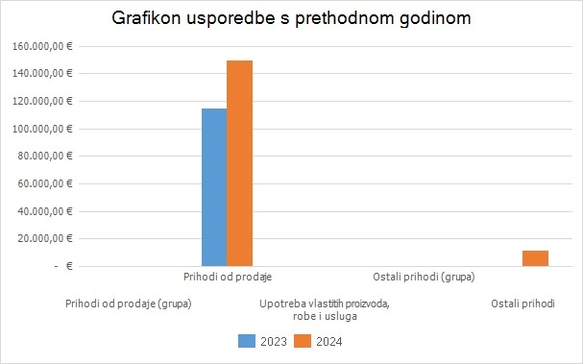

Prihodi od prodaje

Društvo je u poslovnoj godini 2024. ostvarilo prihode od prodaje u visini od 149.731,85 EUR.

Prihodi na temelju upotrebe vlastitih proizvoda, robe i usluga

Društvo u poslovnoj godini nije ostvarilo prihode s osnove upotrebe vlastitih proizvoda, robe i usluga.
Ostali poslovni prihodi
Ostali poslovni prihodi su svi prethodno nespomenuti prihodi ostvareni iz poslovnih aktivnosti, osim financijskih prihoda. Na poziciji ostalih poslovnih prihoda iskazuju se prihodi od ukidanja rezerviranja, viškovi, prihodi od otpisanih (ispravljenih) potraživanja, naknadno utvrđeni prihodi iz proteklih godina, prihodi od naplate penala i štete, naknadno odobreni popusti i sl.
Društvo je u poslovnoj godini 2024. ostvarilo ostalih poslovnih prihoda u visini od 11.500,00 EUR a odnose se na kapitalne donacije osnivača za nabavu potrebne opreme.

Poslovni rashodi

Poslovni rashodi sastoje se od promjene vrijednosti zaliha proizvodnje u tijeku i gotovih proizvoda, materijalnih troškova, troškova osoblja, amortizacije, ostalih troškova, vrijednosnih usklađenja, rezerviranja i ostalih poslovnih rashoda.
Društvo je u 2024. godini iskazalo poslovne rashode u visini od 166.755,55 EUR.
Naziv pozicije | 2023 | 2024 | Indeks 2024/2023
Promjene vrijednosti | - € | - €
Materijalni troškovi | 101.920,58 € | 132.467,25 € | 129,97
Troškovi osoblja | 7.531,48 € | 33.575,20 € | 445,80
Amortizacija | - € | 250,00 €
Ostali troškovi | 245,15 € | 381,09 € | 155,45
Vrijednosna usklađenja | - € | - €
Rezerviranja | - € | - €
Ostali poslovni rashodi | 132,72 € | 82,01 € | 61,79
UKUPNO | 109.829,93 € | 166.755,55 €

Materijalni troškovi

Materijalni troškovi sastoje se od troškova sirovina i materijala, troškova prodane robe i ostalih vanjskih troškova.
Tijekom poslovne godine materijalni troškovi iznosili su 132.467,25 EUR.
Naziv pozicije | 2023 | 2024 | Indeks 2024/2023
Troškovi sirovina i materijala | - € | 145,08 €
Troškovi prodane robe | - € | - €
Ostali vanjski troškovi | 101.920,58 € | 132.322,17 € | 129,83
UKUPNO | 101.920,58 € | 132.467.25 €

Troškovi sirovina i materijala uključuju utrošene sirovine i materijal, utrošenu energiju, utrošene rezervne dijelove, otpis sitnog inventara i sl. Troškovi sirovina i materijala ukupno su iznosili 145,08 EUR.
Troškovi prodane robe podrazumijevaju nabavnu vrijednost prodane robe. Trošak nabavne vrijednosti prodane robe priznaje se u razdoblju u kojem se priznaje prihod predmetne prodane robe.
Društvo u poslovnoj godini nije imalo troškova prodane robe.
Vanjski troškovi podrazumijevaju troškove kao što su prijevozne usluge, poštanske i telekomunikacijske usluge, trošak vanjskih dorada, trošak servisnih usluga i održavanja, trošak zakupa i leasinga, troškovi promidžbe, sajmova i sponzorstava, trošak intelektualnih i drugih usluga, trošak komunalnih usluga, trošak usluga posredovanja i druge slične usluge.
Ostali vanjski troškovi su iznosili 132.322,17 EUR.

Troškovi osoblja

Troškovi osoblja se odnose na troškove neto plaća i nadnica, troškova poreza i doprinosa iz plaća i troškova doprinosa na plaće.
U 2024. godini troškovi osoblja znatno su povećani u odnosu na prethodnu godinu a iznosili su 33.575,20 EUR zbog zapošljavanja direktora društva na pola radnog vremena od ožujka i rukovatelja radnim strojevima od rujna 2024. godine.

Naziv pozicije |  | 2023 | 2024 | Indeks 2024/2023
Neto plaće i nadnice |  | 3.409,36 € | 22.131,02 € | 649,13
Troškovi poreza i doprinosa iz plaća |  | 2.303,75 € | 7.341,19 € | 318,66
Doprinosi na plaće |  | 1.818,37 € | 4.102,99 € | 225,64
 | UKUPNO | 7.531,48 € | 33.575,20 €
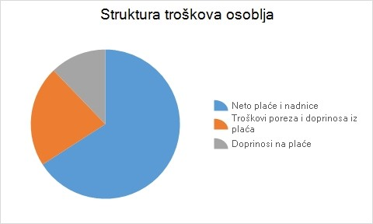

Amortizacija

Amortizacija je rađena u skladu s računovodstvenim politikama Društva i odlukama uprave Društva.
U poslovnoj godini trošak amortizacije iznosio je 250,00 EUR.

Ostali troškovi

Ostale troškove čine premije osiguranja, bankarske usluge i troškovi platnog prometa, zdravstvene usluge, troškovi prava korištenja, troškovi članarina, troškovi poreza koji ne ovise o dobitku i ostali nematerijalni troškovi poslovanja.
Društvo je u poslovnoj godini imalo ukupno 381,09 EUR ostalih troškova.
Vrijednosna usklađenja
Društvo u poslovnoj godini nije provodilo vrijednosna usklađenja nefinancijske imovine.

Rezerviranja

Društvo tijekom sastavljanja financijskih izvještaja, a u skladu s odredbama Zakona o porezu na dobit te standarada financijskog izvještavanja, nije imalo potrebe niti obavezu izvršiti rezerviranja.
Ostali poslovni rashodi
Društvo je u poslovnoj godini imalo ostale poslovne rashode u iznosu 82,01 EUR.

Financijski prihodi

Financijski prihodi sastoje se od prihoda od ulaganja u dionice/udjele poduzetnika, kamata, tečajnih razlika i ostalih financijskih prihoda iz odnosa s poduzetnicima i financijskim institucijama.
Društvo je u 2024. godini ostvarilo financijske prihode u iznosu 2,08 EUR a odnose se na prihode s osnova kamata.

Financijski rashodi

Financijski rashodi se odnose na kamate, tečajne razlike i druge rashode, nerealizirane gubitke (rashode) od financijske imovine, neto vrijednosna usklađenja financijske imovine i ostale financijske rashode.
Društvo je u 2024. godini imalo financijskih rashoda u iznosu 0,01 EUR s osnove kamata.

REKAPITULACIJA

UKUPNI PRIHODI
Društvo je u poslovnoj godini 2024. ostvarilo ukupne prihode u visini od 161.233,93 EUR.
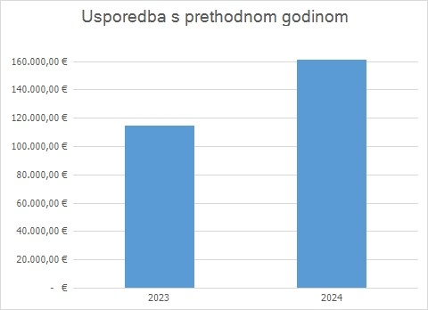

UKUPNI RASHODI
Društvo je u poslovnoj godini 2024. imalo ukupnih rashoda u iznosu od 166.755,56 EUR.
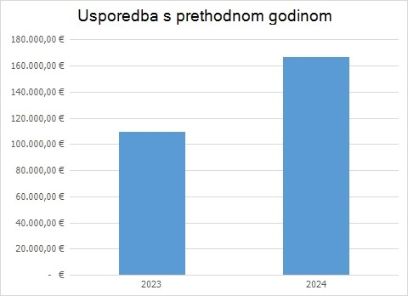

POREZ NA DOBIT

Porez na dobit sukladno hrvatskom Zakonu o porezu na dobit izračunava se primjenom propisane stope na oporezivu osnovicu. Porezna osnovica uvećava se i umanjuje prema propisima navedenim u Zakonu o porezu na dobit.

Naziv pozicije | 2023 | 2024 | Indeks 2024/2023
Dobit prije oporezivanja | 4.929,95 € | - € | 0,00
Gubitak prije oporezivanja | - € | 5.521,63 €
Porez na dobit | - € | - €
Dobit razdoblja | 4.929,95 € | - € | 0,00
Gubitak razdoblja | - € | 5.521,63 €
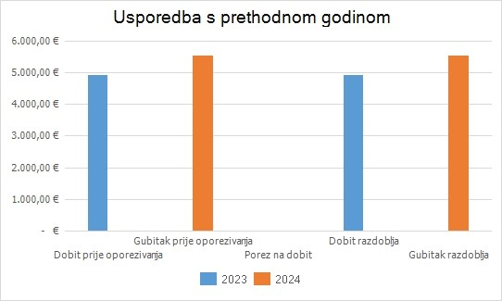

V. PREDAJA GODIŠNJEG FINANCIJSKOG IZVJEŠĆA
Godišnji financijski izvještaj predaje se FINI u propisanom roku do 30.travnja 2025.godine.
Osoba odgovorna za sastavljanje izvještaja: Direktor:
IVANA MOGUŠ GORAN ČALE

